我校社科部承办2023上海市高职高专思政课示范巡讲活动
为切实推进习近平新时代中国特色社会主义思想和党的二十大精神进教材、进课堂、进头脑，用习近平新时代中国特色社会主义思想铸魂育人，努力培养担当民族复兴大任的时代新人。我校社科部积极开展2023年上海市高职高专思政课示范巡讲活动，先后邀请两名思政名师前来学校开展思政课示范巡讲活动。
5月19日上午，我校邀请了上海城建职业学院的李俊平教授前来我校进行思政课示范教学。社科部主任、副主任和全体思政课教师以及80余名优秀学生代表现场聆听了示范课。
李俊平教授以“弘扬伟大建党精神 奋进新时代”主题，从伟大建党精神的形成和科学内涵、伟大建党精神与中国共产党精神谱系的关系、如何弘扬伟大建党精神，奋进新时代三个方面对伟大建党精神进行了深刻的解读。围绕伟大建党精神32个字深入阐释中国共产党人的精神之源，并结合实际引导大家思考正逢其时的青年人该如何弘扬伟大建党精神，奋进新时代。
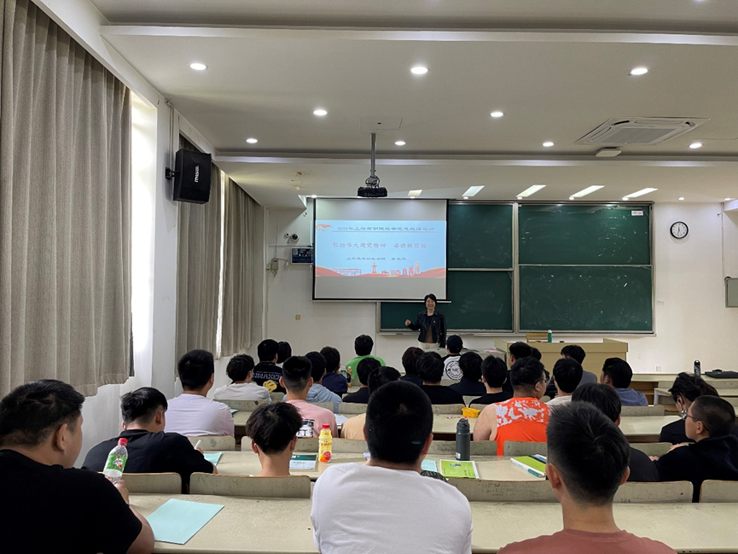
整堂示范课准备充分，讲解流畅，层次清晰，注重引导，互动性强，既有理论意义又有现实价值，帮助在场的师生构建了完整的知识体系。李教授独具匠心的板书设计，抑扬顿挫的激情讲授，紧紧抓住了大家注意力，引发大家的情感共鸣，当大家齐声朗读“坚持真理、坚守理想,践行初心、担当使命,不怕牺牲、英勇斗争,对党忠诚、不负人民”的时候，本节课达到了高潮。最后，大家用经久不息的掌声感谢李教授的精彩讲授。
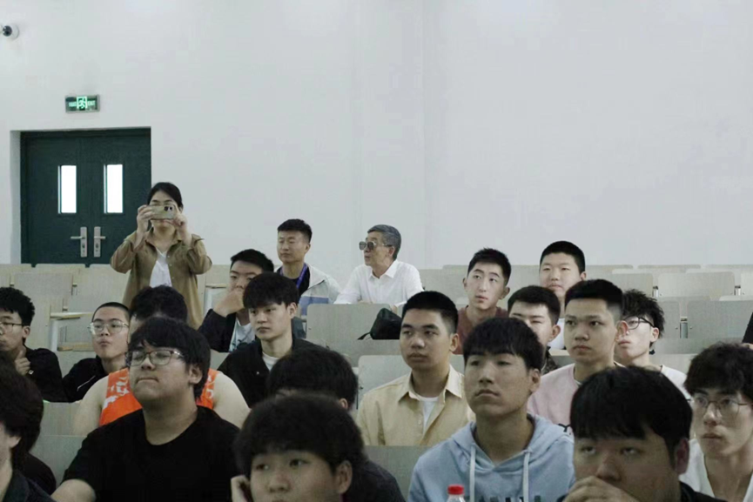
5月25日上午，上海民航职业技术学院的周琦副教授应邀前来我校进行思政课示范教学。思政课教师代表和优秀学生代表现场聆听了示范课。
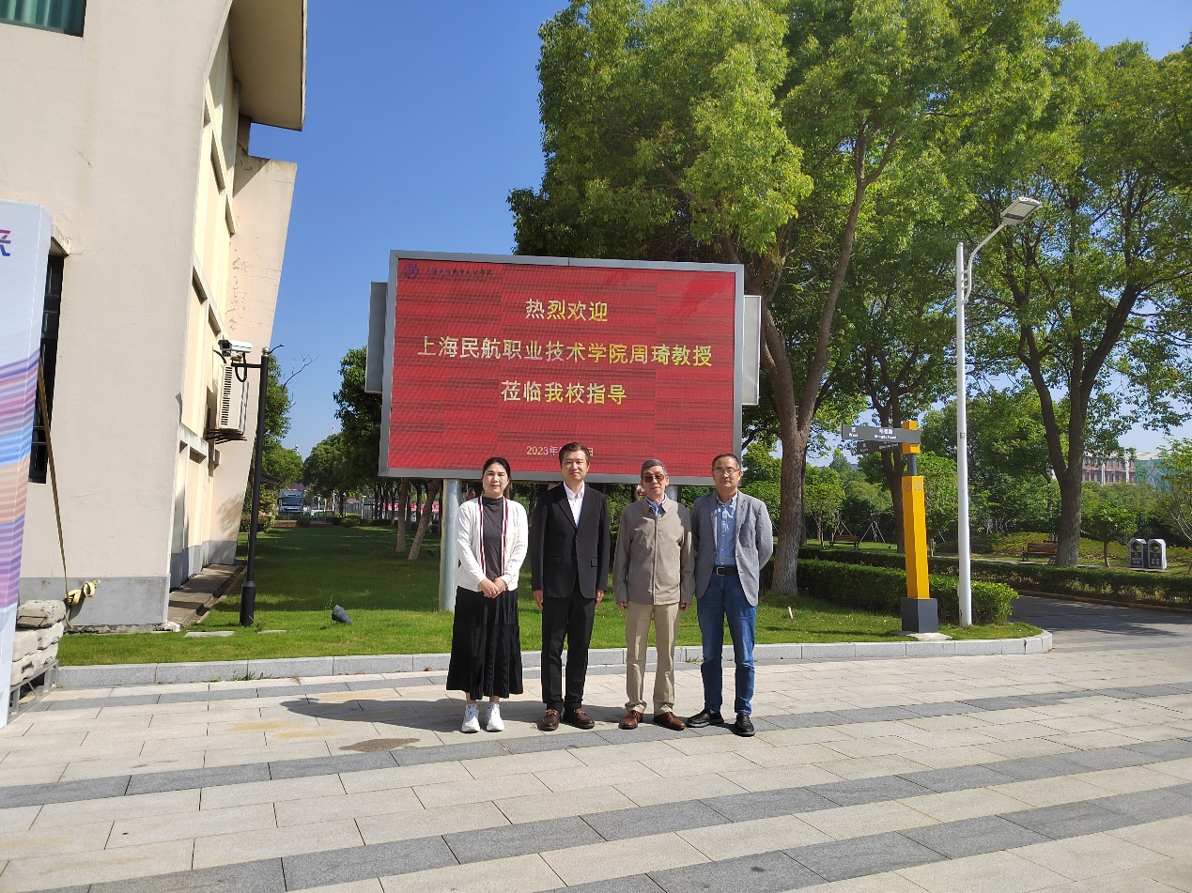
周琦副教授以“美美与共 遵守社会公德”为主题，从什么是社会公德、今天生活中的社会公德现象、如何加强社会公德建设三个方面对社会公德进行了深刻的解读。
周琦副教授指出，中国传统社会关系逐渐由“熟人社会”向“陌生人社会”转变，同学们要正确认识“公”与“私”的道德，学习和掌握公共生活中的道德规范，自觉遵守社会公德，才能营造良好的社会秩序。周琦副教授强调，党的十八大以来，以习近平同志为核心的党中央高度重视公民道德建设，作出一系列重要部署，不断提高人民的思想觉悟、道德水准、文明素养。党的二十大报告更是以“提高全社会文明程度”统摄道德建设，提出了“实施公民道德建设工程，弘扬中华传统美德，加强家庭家教家风建设，加强和改进未成年人思想道德建设，推动明大德、守公德、严私德，提高人民道德水准和文明素养”。他希望同学们能够通过对社会现象的分析，自觉维护公共道德，弘扬优良的传统美德，提升自身道德素养，让社会变得更加美好。
整堂示范课，周琦副教授用小事情讲大道理，娓娓道来，层次清晰，引发大家的情感共鸣，既讲清楚了大道理，又有非常明显的实践价值。
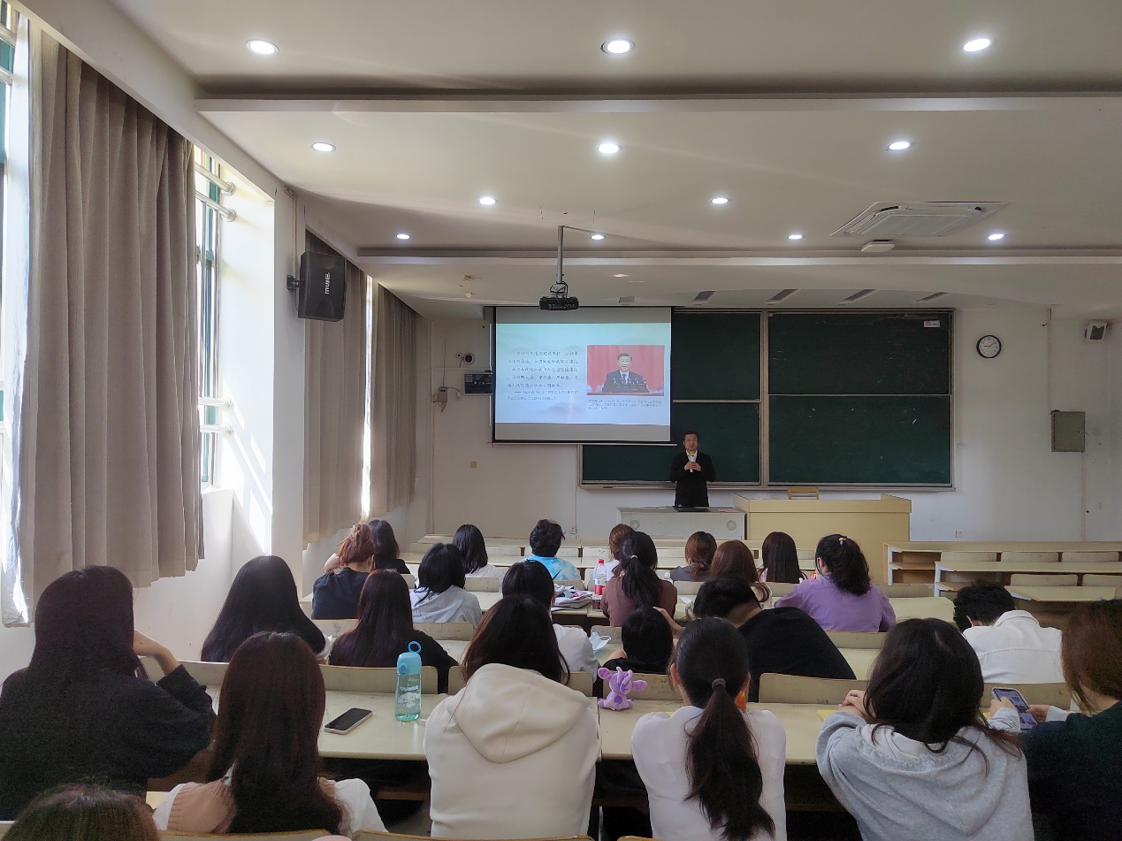
高职高专思政课示范巡讲活动是推动上海高职高专院校思政课程建设，深化思政教育协作、推进思政教师队伍建设、共享思政教育发展成果而进行的特色活动，由上海市高职高专思政课建设联盟和上海市思政课教指委高职高专分委主办。我校承办的2023年高职高专思政课示范巡讲活动展示了上海高职高专联盟优秀思政教师的魅力，给参与的老师和学生提供了精神饕餮盛宴，更是一次精神洗礼和思想启迪，对于提升我校思政课教学的实效大有益处。
大家一致认为，上好思政课没有捷径可走，要准确把握思政课讲道理的根本内涵、重要意义和实践路径，脚踏实地，苦练内功，不断增强思政课的思想性、理论性和亲和力，为党育人、为国育才，落实好立德树人的根本任务。
供稿人：潘梅
审核：韩金铚
上海工商职业技术学院 社科部

